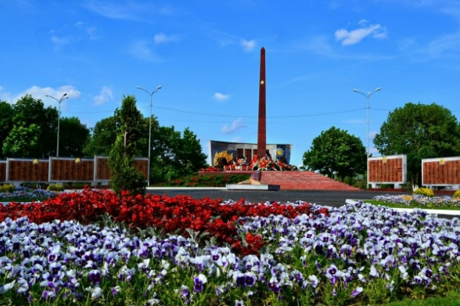
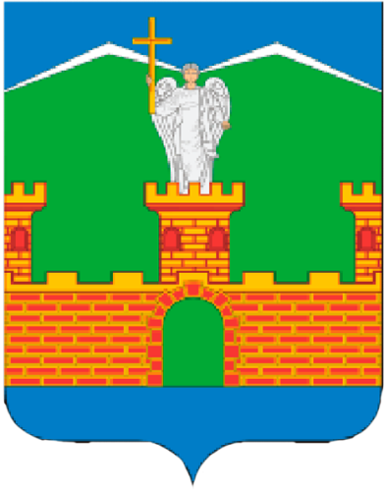

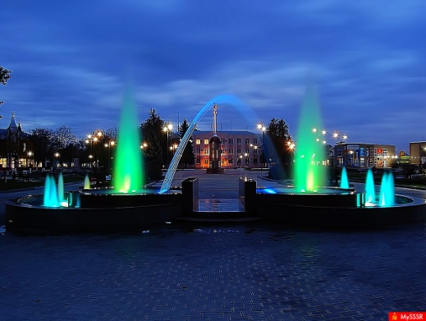

- На конкурс предоставляются индивидуальные творческие работы, не взятые в сети Интернет.
- Слоган должен быть оригинальным, информативным и лаконичным.
- По всем вопросам обращаться: МАУ ДО ЦТ имени Д. Шервашидзе г. Лабинска по адресу: г. Лабинск, ул. 40 лет Октября, 121, каб. № 5, тел. 8(86169) 3-11-18, e-mail: cdtlabinsk@mail.ru

